D5M_4 Piata Constitutiei |BI_821
Microcell| Ministerul Integrarii Europeene| Str. Apolodor n° 17

BCCH | LAC | CID | TRX | Diverse
86 | 100 | 8211 | 2  H80, H86 | RAM -48 dBm  Barred

Microcell pornit pe 30 noiembrie 2000, amplasat în Piata Constitutiei pe Ministerul Finantelor (ei zic ca ar fi pe Ministerul Lucrarilor Publice si Administrarea Teritoriului), cladire pe care gasesti deja istoricul BI_104 Center_24 untouched...

HW equipment

- BTS Alcatel M5M | 2 TRX

BI_104 Center_24

Site-ul pare sa fi ramas incatct, adica arata si acum ca un autentic site Dialog (lansat tocmai pe 8 iulie 1997) ! Si iata momentul ideal pentru a evoca un subiect despre care m-am documentat (din nou) acum câteva zile si m-i se pare extrem de interesant : ce a fost cu bulibaseala aceea de la lansarea retelei Mobil Rom, swap-ul Motorola / Alcatel ?!

Totul a început dupace am re-citit un articol despre noutatile Dialog din 1998, mai precis unul denumit „Dialog GSM, un serviciu de calitate, o retea de calitate” publicat pe 23 iulie 1998 :

În data de 6 decembrie 1996, Mobil Rom a obtinut una din cele douã licente acordate de Guvernul român pentru instalarea si operarea unei retele de telefonie mobilã în sistem GSM. Încã de la început, politica societatii s-a orientat spre crearea unui serviciu GSM de calitate si oferirea unei retele corespunzatoare atât angajamentelor luate prin obtinerea licentei cât si asteptarilor românilor.
Pornind de la aceste premise, în data de 6 iunie 1997, Mobil Rom a lansat serviciul sau de telefonie mobilã Dialog GSM. Strategia de dezvoltare a retelei Dialog GSM a vizat, în prima fazã, acoperirea oraselor mari, cu peste 100.000 de locuitori. Astfel, încã de la lansare, Dialog GSM a fost operational în opt mari orase ceea ce a fãcut ca 23% din populatia tãrii sã poatã beneficia de acest serviciu.
În cea de-a doua fazã, Dialog GSM si-a propus sã acopere toate orasele cu peste 20.000 de locuitori. În paralel, Dialog GSM a mãrit capacitatea retelei si a dezvoltat acoperirea drumurilor si a satelor. În aceste conditii, 90% din populatia României va avea acces la serviciile Dialog GSM.
Pentru ca toate acestea sã fie posibile, Dialog GSM a dezvoltat, alãturi de reteaua de acces radio (antene BTS) si o retea amplã de centrale (MSC). La ora actualã, existã patru centrale (MSC) cu o capacitate de pânã la 200.000 de abonati fiecare, situate în Bucuresti, Cluj, Bacãu si Timisoara. În luna octombrie, va intra în functiune la Bucuresti cea de-a cincea centralã (MSC) pe reteaua Dialog GSM. în aceste conditii, reteaua Dialog GSM poate face fatã cu succes unui numar de 800.000 de abonati. Strategia de dezvoltare a Dialog GSM prevede o permanentã îmbunãtãtire a calitatii semnalului. În acest sens, s-au efectuat lucrãri de densificare atât în Bucuresti cât si în tara. Actiunea a constat în cresterea numãrului de antene în zone deja acoperite, în special în orase, cu scopul ameliorarii acoperirii în interiorul cladirilor, îmbunãtãtirii calitãtii auditiei, precum si mãririi capacitatii retelei.
Programul a presupus, într-o prima etapã, densificarea retelei de acoperire în principalele orase si pe litoralul Mãrii Negre, urmând ca în faza a doua - care se va încheia la sfârsitul lunii august 1998 - sã îmbunãtãteasca si mai mult calitatea semnalului în toate localitatile cu peste 20.000 de locuitori. În Bucuresti, programul de densificare a fost finalizat în urmã cu câteva zile. Echipele Dialog au introdus noi antene si au schimbat toate echipamentele radio cu unele mai performante, din ultima generatie, furnizate de firma Alcatel. În ceea ce priveste litoralul Mãrii Negre, actiunea de densificare a fost încheiatã deja. De la începutul lunii iunie 1998, cu toate cã traficul a crescut de opt ori, reteaua Dialog GSM prezintã în continuare o excelentã capacitate de absorbtie a traficului în aceasta zonã. În prezent, Dialog GSM oferã la preturi accesibile cele mai bune servicii GSM si o retea de calitate, cu cea mai largã; acoperire din România.

Dialog GSM este astãzi operational în 185 de orase si acoperã peste 7600 km de drumuri. 80% din populatia României are acces în acest moment la serviciile oferite de Dialog GSM.

Plus un mesaj postat acum mult mult timp (11/2000) pe FRTM :

Maintenat Connex et Dialog ont environ 1 million d'abonnés chacun. Connex a commencé en 1997 avec des MSC/BSC/BTS Ericsson, la totale : ça a bien marché dès le debut, c'est l'opérateur de préférence. Dialog (France Telecom) a commencé avec du matériel Alcatel de bout en bout, mais la radio ca merdait, et comme ils prenaient du retard par rapport à Connex, ils ont remis toutes les BTS dans les cartons pour retour, et ils les ont remplacéés par des Motorola ; ils ont gardé les MSC.

Les gens de là-bas (qui bossent dans les telecoms) rigolent tous après l'histoire avec les BTS d'Alcatel !

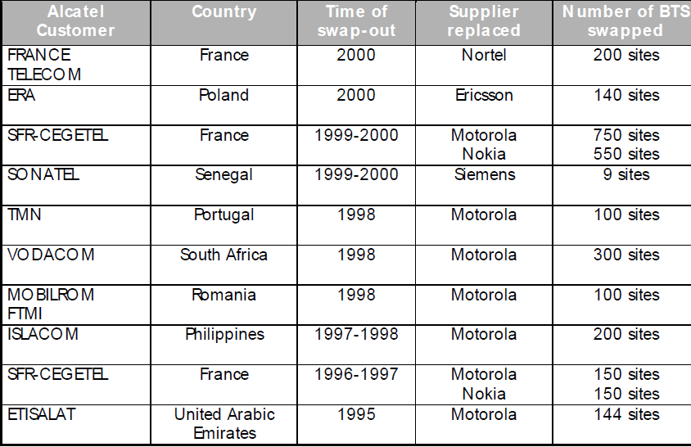
Si am mai gasit si un tabel într-o prezentatie din 2001 a celor de la Alcatel (unde demonstreaza cât de bune le sunt Evolium-urile) în care poti vedea ca au efectuat în 1998 un swap a 100 de BTS-uri Motorola ! Ca si completare, la sfârsitul anului 1997 Mobil Rom avea 345 de site-uri în tara, numarul acestora crescând la 816 la sfârsitul anului 1998 !

Hai sa încercam o analiza : în comunicatul Dialog din vara 1998 aflam ca au facut niste lucrari de densificare, plus un swap al antenelor si al echipamentelor radio. Treaba cu antenele cred ca e inventata (ca sa înteleaga publicul mai bine), ca nu vad ce puteau swapui în acest domeniu – ca doar nu cred (defapt sper pentru ei !) ca si-au construit reteaua cu Kathrein-uri F-Panel VPol, schibând-ule apoi cu A-Panel XPol...

Bun, au schimbat si echipamentele radio, si se precizeaza specific de Bucuresti – nu de restul tarii. Dupa cum stii, Dialog a instalat echipamente Motorola aparent doar în anumite regiuni ale tarii, din câte se pare mai ales în Transilvania. Baietii de pe FRTM spun ca în 1997 dat jos Alcatelu’ si au bagat Motorola în loc (unii mai spun ca erau echipamente Moto second-hand, dar nu e un lucru confirmat), însa nu cred sa fi facut asa ceva si în Bucuresti – unde la sfâristul anului 1998 aveau fix 100 de BTS-uri (zona BI)... sau ??!

Asadar ce s-a întâmplat pâna în acea vara 1998, la ce se refera cu acel swap al echipamentelor radio ? Posibilitatile sunt Alcatel G2 G3, sau Motorola Alcatel G3. Nu stiu, parca mi-e greu de crezut ca au putut sa instaleze Motorole în Capitala... dar cum Alcatelu’ ne spune ca au swapuit fix 100 de site-uri în 1998, ar putea corespunde exact la acest numar de BTS-uri din zona BI...

- EDIT 1 : am pus întrebarea si pe Softpedia, si cineva mi-a confirmat faptul ca nu au existat niciodata echipamente Motorola în Bucuresti ! Asadar acel swap evocat în comunicatul de presa se referea foarte probabil la înlocuirea „vechilor” BTS-uri Alcatel 2G cu probabil pe atunci nou lansatele G3-uri Evolium...

- EDIT 2 : Transilvania a inceput cu Motorola, apoi prin 2003 s-au swapat toate cu Alcatel G3-uri, dar asta e deja istorie...

- EDIT 3 : Zona BR si CL era Motorola, apoi s-a swapat cu Alcatel (Sorente)

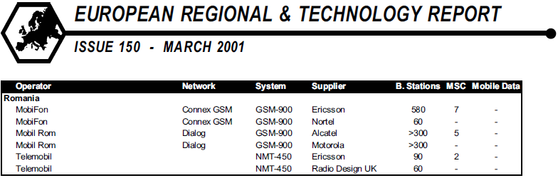

BA_List
65 / 66 / 67 / 71 / 73 / 74 / 75 / 77 / 79 / 81 / 84 / 89 / 124 | 597

Test 7 | EA | 2Ter MB2

RAR | 2
MT  MS-TXPWR-MAX-CCH | 5 |33 dBm

T3212 | 60 | BSIC 42
BA  BS-AG-BLKS-RES | 1

PRP | 5
DSF | 18
CN  CCCH configuration | 1 |Combined

RAI | 102
CRH | 8

RAI | 6

